在本课的内容中，我们将学习开发一个名为Tic Tac Toe的简单小游戏，并把之前所学的内容融会贯通~

在进入正式的学习之前，让我们先简单介绍一下什么是tic tac toe游戏。

简单来说，tic tac toe游戏是一种三连线游戏，两人轮流在一有九格方盘上划加字或圆圈, 谁先把三个同一记号排成横线、直线、斜线, 即是胜者。

如果你不知道究竟什么是tic tac toe游戏，不妨先尝试玩一下链接里面的简单在线游戏：

<http://www.calculatorcat.com/games/tic_tac_toe.phtml>

好了，回到我们的教程中。

打开Jupyter Notebook，创建一个新的项目，将其命名为tictac。

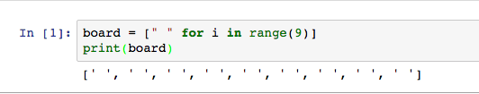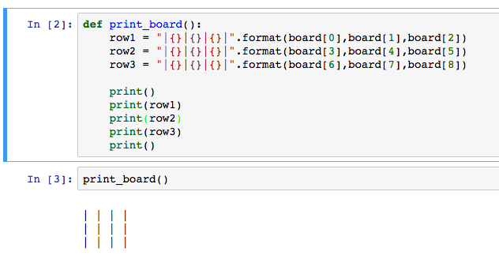

要玩tictactoe游戏，首先我们要有一个九格的方盘。

想一想，我们应该用哪种数据结构来保存九格的方盘呢？tuple,List，还是dictionary？

因为tuple是不可变的，同时考虑到要保存格子里面的数字，所以list会是比较合适的选择：

在上面的代码中，我们使用列表创建了board的雏形。当然，这种形式显然不是我们所需要的，因为tic tac toe游戏中需要的是三✖️三的方格。

为此，我们创建一个新的函数，专门用于生成board。

在以上的代码中，我们使用最直接的方式生成了tic tac toe游戏所需要的九宫格。如果大家对其中的代码还有看不太明白的，可以回过头复习下之前跟字符串和列表相关的教程。

小练习：

改用for循环实现相同的效果。

考虑到游戏的过程中我们始终需要这个九宫格，所以我们需要使用while循环让其一直存在。

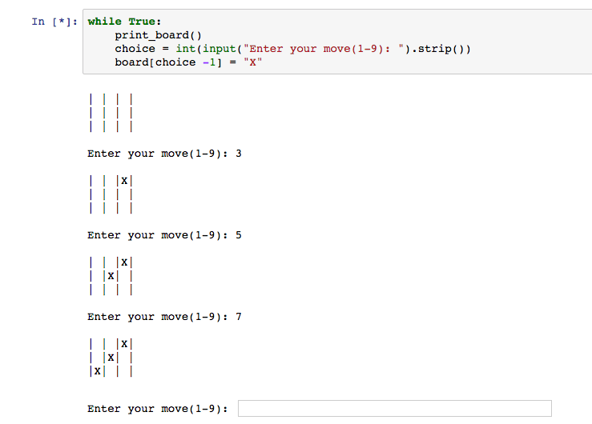

接下来我们需要让玩家输入从1-9的数字，分别对应九宫格中的每个空格：

好了，现在我们已经可以让玩家愉快的输入自己的选择了。

但是现在似乎还没有实现基本的游戏逻辑，所以玩家可以一直输入，即便是已经输入过的地方，仍然可以输入。。

接下来我们添加一些逻辑判断：

可以看到，现在如果玩家重复输入某个位置，那么就会被提醒，但不会再次执行。

好了，这就是tic tac toe游戏的雏形了~

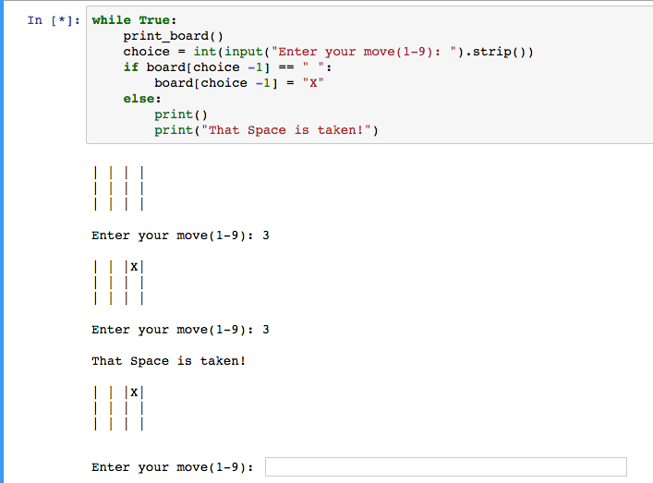

在下一课的内容中，我们将继续完善这个小游戏。